Francisco: “Es urgente que nos hagamos cargo de los que tienen hambre de comida y de dignidad, de los que no tienen trabajo y luchan por salir adelante”
- 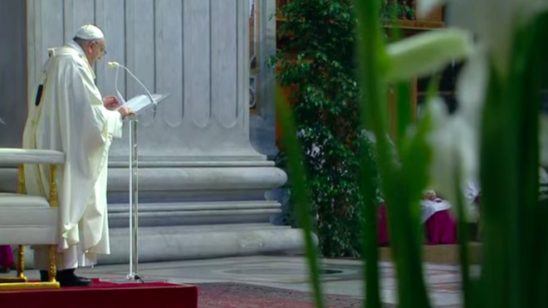

“Si no hacemos memoria nos convertimos en extraños a nosotros mismos, en 'transeúntes' de la existencia”, que “nos dejamos llevar como hojas por el viento”

“El Señor sabe que el mal y los pecados no son nuestra identidad; son enfermedades, infecciones. Y viene a curarlas con la Eucaristía, que contiene los anticuerpos para nuestra memoria enferma de negatividad (…). Con Jesús podemos inmunizarnos de la tristeza”

“La Eucaristía nos levanta de nuestro cómodo sedentarismo y nos recuerda que no somos solamente bocas que alimentar, sino también sus manos para alimentar a nuestro prójimo”
14.06.2020 Jesús Bastante
“Es urgente que ahora nos hagamos cargo de los que tienen hambre de comida y de dignidad, de los que no tienen trabajo y luchan por salir adelante. Y hacerlo de manera concreta, como concreto es el Pan que Jesús nos da”. El Papa Francisco hizo un llamamiento a la solidaridad que surge del pan partido, repartido y compartido de Jesús en la Eucaristía, durante la misa del Corpus Christi, celebrada en San Pedro ante medio centenar de fieles.
“Hace falta una cercanía verdadera, hacen falta auténticas cadenas de solidaridad. Jesús en la Eucaristía se hace cercano a nosotros, ¡no dejemos solos a quienes están cerca nuestro!”, pidió el Papa en un Vaticano que se está tomando muy en serio la desescalada. Poco a poco, el Papa ha vuelto a retomar su agenda pública, pero exponer innecesariamente a los fieles cuando se está muy cerca de vencer la primera gran batalla contra el coronavirus resulta una temeridad, mal que les pese a los 'guardianes de las esencias' que dan más importancia al rito que a la vida. A toda vida.

Un canto a la memoria
La homilía de Francisco fue un canto a la memoria. “La Sagrada Escritura se nos dio para evitar que nos olvidemos de Dios”, señaló el Papa, quien indicó que “si no hacemos memoria nos convertimos en extraños a nosotros mismos, en 'transeúntes' de la existencia”, que “nos dejamos llevar como hojas por el viento”.
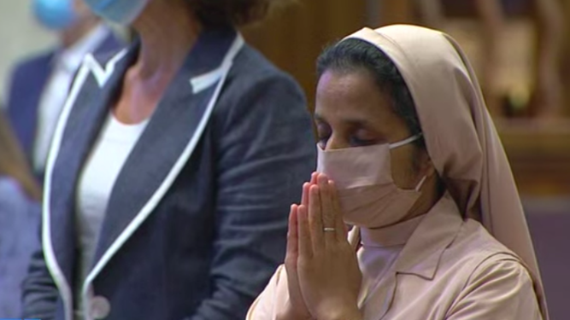
Una religiosa reza al comienzo de la misa
En cambio, “hacer memoria es anudarse con lazos más fuertes, es sentirse parte de una historia, es respirar con un pueblo”. Por eso, señaló Bergoglio, “en la Biblia el recuerdo del Señor se transmite de generación en generación, hay que contarlo de padres a hijos”.
Este deseo se topa, en muchas ocasiones, con la realidad. “Hay un problema, ¿qué pasa si la cadena de transmisión de los recuerdos se interrumpe?”, recalcó el Papa. “Dios sabe lo difícil que es, sabe lo frágil que es nuestra memoria, y por eso hizo algo inaudito por nosotros: nos dejó un memorial”, la Eucaristía.
“Dios sabe lo difícil que es, sabe lo frágil que es nuestra memoria, y por eso hizo algo inaudito por nosotros: nos dejó un memorial”
“No nos dejó sólo palabras, porque es fácil olvidar lo que se escucha. No nos dejó sólo la Escritura, porque es fácil olvidar lo que se lee. No nos dejó sólo símbolos, porque también se puede olvidar lo que se ve. Nos dio, en cambio, un Alimento, pues es difícil olvidar un sabor. Nos dejó un Pan en el que está Él, vivo y verdadero, con todo el sabor de su amor”, proclamó.
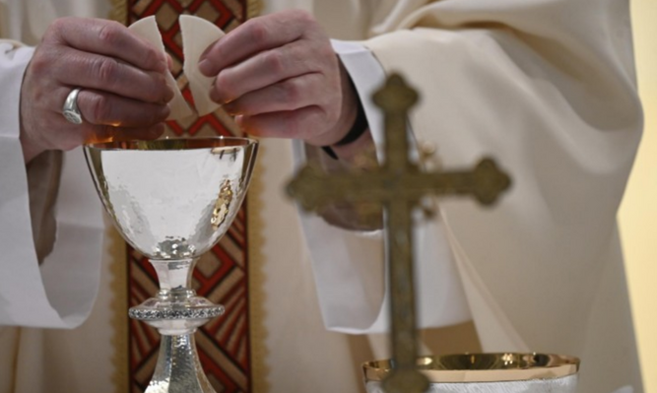
El Papa parte el pan

Reuníos como comunidad, acordaos de mí
Por eso, añadió, “Jesús nos pidió: «Haced esto en memoria mía». Haced: la Eucaristía no es un simple recuerdo, sino un hecho (…). Haced esto en memoria mía: reuníos y como comunidad, como pueblo, celebrad la Eucaristía para que os acordéis de mí. No podemos prescindir de ella, es el memorial de Dios. Y sana nuestra memoria herida”.
Una memoria que a veces es huérfana. “Muchos tienen la memoria herida por la falta de afecto y las amargas decepciones recibidas (…). Nos gustaría volver atrás y cambiar el pasado, pero no se puede”, advirtió. Sin embargo, “Dios puede curar estas heridas, infundiendo en nuestra memoria un amor más grande: el suyo”.
Eso es la Eucaristía, que “nos trae el amor fiel del Padre, que cura nuestra orfandad. Nos da el amor de Jesús, que transformó una tumba de punto de llegada en punto de partida, y que de la misma manera puede cambiar nuestras vidas. Nos comunica el amor del Espíritu Santo, que consuela, porque nunca deja solo a nadie, y cura las heridas”.

Inmunizarnos de la tristeza
Con la Eucaristía, además, “el Señor también sana nuestra memoria negativa”, porque Jesús “está feliz de tener intimidad con nosotros y cada vez que lo recibimos nos recuerda que somos valiosos: somos los invitados que Él espera a su banquete, los comensales que ansía”. ¿Por qué? “Porque está realmente enamorado de nosotros: ve y ama lo hermoso y lo bueno que somos”.
“El Señor sabe que el mal y los pecados no son nuestra identidad; son enfermedades, infecciones. Y viene a curarlas con la Eucaristía, que contiene los anticuerpos para nuestra memoria enferma de negatividad”, resaltó. En tiempos de coronavirus, “con Jesús podemos inmunizarnos de la tristeza”.
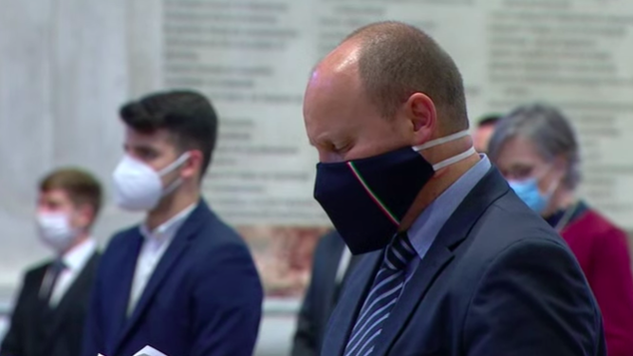
Los fieles cumplieron con la normativa de seguridad e higiene en San Pedro
“Esta es la fuerza de la Eucaristía, que nos transforma en portadores de Dios: portadores de alegría y no de negatividad”, culminó el Papa, que animó a los fieles a preguntarnos: “Y nosotros, que vamos a Misa, ¿qué llevamos al mundo? ¿Nuestra tristeza, nuestra amargura o la alegría del Señor? ¿Recibimos la Comunión y luego seguimos quejándonos, criticando y compadeciéndonos a nosotros mismos? Pero esto no mejora las cosas para nada, mientras que la alegría del Señor cambia la vida”.
“Y nosotros, que vamos a Misa, ¿qué llevamos al mundo? ¿Nuestra tristeza, nuestra amargura o la alegría del Señor? ¿Recibimos la Comunión y luego seguimos quejándonos, criticando y compadeciéndonos a nosotros mismos? Pero esto no mejora las cosas para nada, mientras que la alegría del Señor cambia la vida”.
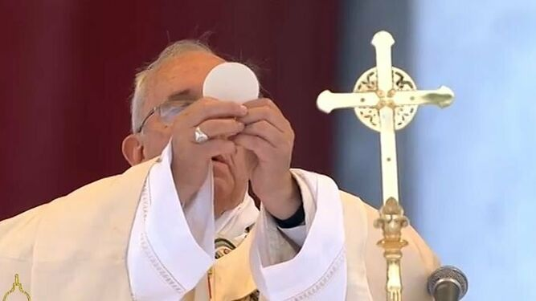
Además de curar la memoria herida, negativa huérfana, “la Eucaristía sana nuestra memoria cerrada”, porque “las heridas que llevamos dentro no sólo nos crean problemas a nosotros mismos, sino también a los demás. Nos vuelven temerosos y suspicaces; cerrados al principio, pero a la larga cínicos e indiferentes”, y “nos llevan a reaccionar ante los demás con antipatía y arrogancia, con la ilusión de creer que de este modo podemos controlar las situaciones. Pero es un engaño, pues sólo el amor cura el miedo de raíz y nos libera de las obstinaciones que aprisionan”.

El Papa alza la hostia

La asombrosa fragilidad de una Hostia
Frente a eso, “Jesús viene a nuestro encuentro con dulzura, en la asombrosa fragilidad de una Hostia. Esto hace Jesús, que es Pan partido para romper las corazas de nuestro egoísmo. Esto hace Jesús, que se da a sí mismo para indicarnos que sólo abriéndonos nos liberamos de los bloqueos interiores, de la parálisis del corazón”.
Y es que la Eucaristía, más que un rito, es una invitación a “no malgastar nuestras vidas buscando mil cosas inútiles que crean dependencia y dejan vacío nuestro interior”, quita “el hambre por las cosas y enciende el deseo de servir. Nos levanta de nuestro cómodo sedentarismo y nos recuerda que no somos solamente bocas que alimentar, sino también sus manos para alimentar a nuestro prójimo”.
https://www.religiondigital.org/el_papa_de_la_primavera/Papa-misa-corpus-eucaristia-hambre-solidaridad-dignidad-jesus-vaticano-francisco_0_2240775904.html?utm_

